花广金狮学校小学生活部会议
2023春季第十五次会议
会议院校 | 花广金狮学校 | 会议名称 | 小学生活部会议
会议时间 | 2023.6.25 | 会议地点 | 报告厅
会议主持 | 曹校 | 会议记录 | 罗秀郡
参加人员 | 全体小学生活老师
培训主题 | 生活老师防溺水安全教育专题培训
会  议  纪  录 | - 罗秀郡对上周情况作总结：  本学期工作接近尾声，生活部整体情况良好，常规工作严谨有序，学生情绪稳定，无太大波动，希望大家站好最后一班岗，保证学生安全，继续努力！  二、本周工作安排与注意事项：  - 常规工作不放松，最后一周认真做好本职工作，宿舍消毒清洁工作。  - 坚持最好学生安全教育，做好放假前安全宣导；  - 放假放学的具体安排。  - 宿舍维修提前排查申报；  - 工作总结、电访资料28日前上交；  - 期末工作安排，宿舍、教室风扇、窗帘的拆洗；  - 老师团建的安排。  三、曹校强调：  1. 最后一周，学生安全最重要，做好安全防护；学生假期前的防溺水安全教育宣导；  2. 学生放假后宿舍卫生大扫除，消毒清洁到位；  3. 假期要求：学习阅读一本书，开学进行分享；  4. 积极配合学部及其他部门做好假期工作安排。  5. 假期间注意老师个人的人身安全。  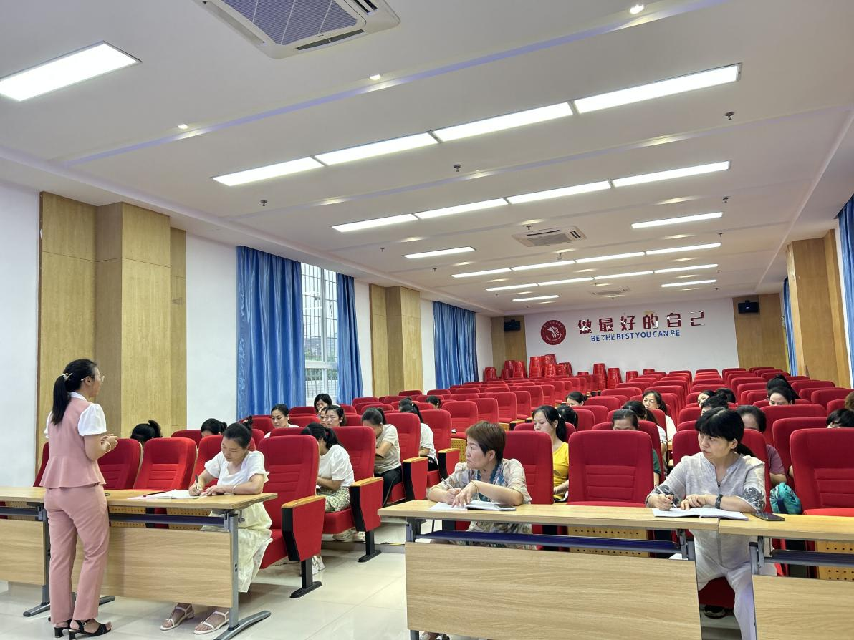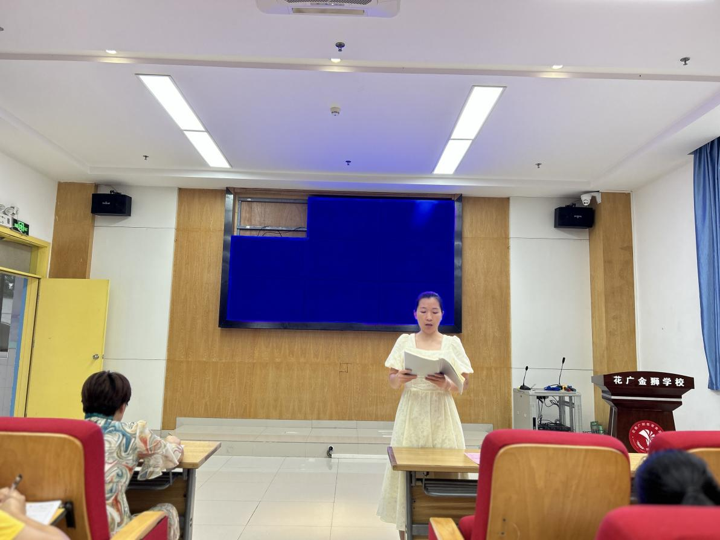
签名确认

